ЈКП ДИРЕКЦИЈА ЗА ЈАВНИ ПРЕВОЗ ГРАДА НИША



ПРОГРАМ ПОСЛОВАЊА
ПРЕДУЗЕЋА
ЗА 2013. ГОДИНУ

ОСНИВАЧ: СКУПШТИНА ГРАДА НИША

НАДЛЕЖНА ФИЛИЈАЛА УПРАВЕ ЗА ТРЕЗОР: НИШ

ДЕЛАТНОСТ: 52.21 УСЛУЖНЕ ДЕЛАТНОСТИ У КОПНЕНОМ САОБРАЋАЈУ

МАТИЧНИ БРОЈ: 20736674

СЕДИШТЕ: НИШ

Децембар 2012. године

САДРЖАЈ

- ПРОФИЛ | 3
- Основне информације о предузећу | 3
- Законски оквир | 3
- Организациона структура | 4
- Извори финансирања пословања | 4
2. ОСНОВЕ ЗА ИЗРАДУ ПЛАНА ЗА 2013. ГОДИНУ | 5
- Анализа пословног окружења | 5
- Процена ресурса јавног предузећа | 6
3. MАРКЕТИНГ СТРАТЕГИЈА | 8
- Ценовна стратегија | 8
- Позиционирање | 9
- План промотивних активности | 9
- Критеријуми за коришћење средстава | 13
- ПЛАН ПРУЖАЊА УСЛУГА | 14
- КАДРОВИ | 16
- ФИНАНСИЈСКИ ПЛАН | 18
- План прихода за 2013. год. | 18
- План расхода по наменама | 18
- Планирана расподела добити | 20
- Планиране инвестиције | 21
- Политика зарада | 21
- Критеријуми за исплату осталих надокнада | 23
- ПРИЛОЗИ | 24

- ПРОФИЛ

  - ОСНОВНЕ ИНФОРМАЦИЈЕ О ПРЕДУЗЕЋУ

Јавно комунално предузеће Дирекција за јавни превоз Града Ниша са седиштем у Нишу је основано Одлуком Скупштине града Ниша од 25.03.2011.године. ( Сл.лист града Ниша бр.15/2011). ЈКП Дирекција за јавни превоз Града Ниша је регистрована код Агенције за привредне регистре 11.05.2011. године.
Претежна делатност предузећа су услуге у копненом саобраћају (52.21). Дакле, град Ниш је основао ово предузеће за обављање послова организације, контроле и реализације интегрисаног тарифног система у превозу путника у градском и приградском саобраћају на територији града Ниша.
Предузеће је почело са обављањем комуналне делатности за коју је основано 01. јула 2011. године.

Делатност предузећа обухвата:
- штампање и дистрибуција легитимација за превоз, појединачних, месечних и полумесечних превозних карата,
- израда и контрола остваривања реда вожње,
- предлагање привремене или трајне корекције реда вожње,
- контрола превозних карата, исправа путника у возилима као и наплата доплатних карата,
- предлагање мера на отклањању ванредних околности које ометају нормално
функционисање јавног превоза,
- предлагање изгледа и дизајна информационих ознака истакнутих на возилима,
- израда идентификационих ознака за возно особље, као и легитимација за превоз, месечних карата и
појединачних карата,
- организовање постављања обавештења путницима на стајалиштима и терминусима,
- пријем извештаја превозника о реализацији превоза,
- пренос средстава добијених од продаје возних карата превозницима,
- контрола квалитета рада са предлогом за наплату казни,
- опште информисање путника.

1.2 ЗАКОНСКИ ОКВИР КОЈИ УРЕЂУЈЕ ПОСЛОВАЊЕ
ЈКП Дирекција за јавни превоз Града Ниша као предузеће чији је оснивач Град, послује у складу са позитивним прописима а нарочито са актима који посебно регулишу рад Јавног предузећа, а то су:

- Закон о јавним предузећима;
- Закон о привредним друштвима;
- Закон о комуналним делатностима;
- Закон о облигационим односима;
- Закон о јавним набавкама;
- Закон о раду;
- Закон о безбедности саобраћаја на путевима;
- Закон о превозу у друмском саобраћају;
- Одлука о комуналним делатностима;
- Одлука о јавном градском и приградском превозу путника на територији града Ниша;
- Одлука о оснивању ЈКП Дирекција за јавни превоз Града Ниша;
- Статут ЈКП Дирекција за јавни превоз Града Ниша.

1.3 ОРГАНИЗАЦИОНА СТРУКТУРА
У организационом смислу ЈКП Дирекција за јавни превоз Града Ниша је јединствена целина, а Правилником о унутрашњој организацији и систематизацији уређена је организација, управљање и руковођење пословањем предузећа.
Ради успешног обављања делатности предузећа, боље и ефикасније организације рада, а у зависности од врсте и карактера послова који се извршавају, предузеће је организовано по службама. Организациона шема предузећа приказана је на слици 1:

 |  |  | Менаџмент
Служба за контролу јавног превоза |  |  | Служба за мониторинг и развој система |  |  |  |  |  | Служба за финансије и рачуноводство |  |  |  |  |  | Служба за комерцијалне, правне и опште послове

Слика 1. Oрганизациона шема

1.4 ИЗВОРИ ФИНАНСИРАЊА ПОСЛОВАЊА
Своје приходе ЈКП Дирекција за јавни превоз Града Ниша остварује путем накнаде за извршене услуге, а која се уплаћује из буџета града, као и приходи од наплате доплатних карата, легитимација и тд.

ОСНОВЕ ЗА ИЗРАДУ ПЛАНА ЗА 2013. годину

Дирекција за јавни превоз тежи да послује као савремено, модерно и функционално предузеће које ће низом дугорочних мера унапредити и развити систем ЈГПП. Имплеметацијом савремених технолошких решења, услуге које се пружају у систему ЈГПП биће подигнуте на највиши ниво. Визија предузећа је стварање система ЈГПП који би по квалитету био препознатљив и служио као узор системима ЈГПП осталих градова у земљи.
Основ за израду програма је Нацрт фискалне стратегије за 2013. годину са пројекцијама за 2014. и 2015., као и Упутство за припрему Одлуке о буџету локалне власти за 2013. годинну и пројекције за 2014. и 2015. годину, Закон о јавним предузећима (Сл. гласник РС бр. 119/2012), Закон о буџетском систему (Сл. гласник РС бр. 54/2009, 73/2010, 101/2010, 101/2011 и 93/2012), Уредба о поступку привремене обуставе преноса трансферних средстава из буџета Републике Србије јединици локане самоуправе, односно преноса припадајућег дела пореза на зараде и пореза на добит предузећа аутономној покрајни (Сл. гласник РС бр. 06/2006 и 108/2008), Уредба о начину контроле обрачуна исплате зарада у јавним предузећима (Сл. гласник РС бр. 05/2006) и планирани укупни приходи и расходи неопходни за нормално пословање предузећа.

2.1. АНАЛИЗА ПОСЛОВНОГ ОКРУЖЕЊА

На основу реалних потреба, уочених и испољених слабости функционисања постојећег система, експертски тим Дирекције за јавни превоз је сачинио акциони план као почетну фазу концепта дугорочног и континуалног унапређења и развоја система јавног градског и приградског транспорта путника у Нишу.
Свеобухватна анализа целине система транспорта путника и системски приступ у пројектовању неопходан је улаз за дугорочна оптимална, трајна и квалитетна решења у унапређењу система квалитета услуге и ефикасности, која се са оператора у савременим трендовима преноси на експертски део органе локалне управе.
Акциони план је подељен у две фазе разрађене по активностима, а у складу са општим циљевима система транспорта путника у граду Ниш, тренутном ограниченом временском динамиком, тренутним могућностима и захтевима Дирекције. Прва фаза акционог плана има за циљ да у веома кратком року редефинише пре свега институционалне оквире на нивоу система транспорта путника, који би били основа за регулисање, расподелу и уређење тржишта транспортних услуга и на јасан начин дефинисали принципе за расподелу тржишта транспортних услуга у будућем периоду, као и обавезе и ризике који произилазе из тако постављеног концепта.
Друга фаза акционог плана има за циљ да створи дугорочне стабилне услове за развој система јавног градског транспорта путника кроз подизање квалитета услуге и снижавање трошкова, задржи и повећа његово учешће у видовној расподели у оквиру градског транспортног система, као услов за ефикасније функционисање укупног транспортног система и очување квалитета живота у граду Нишу.
Фаза II акционог плана се базира на реализацији савремених и реално могућих (изводљивих) ативности у складу са расположивим ресурсима система, па су самим тим створени услови да се кроз праћење релевантних параметара квалитета система и услуге обезбеде услови да се промене у систему дешавају постепено без скоковитих и наглих промена, са циљем стварања оптимално одрживог и прихватљивог система јавног градског транспорта путника за различите интересне групе.
Израда прве фазе акционог плана планирана је за крај текуће године. Завршетак израде поменуте фазе очекује се крајем фебруара месеца наредне године.

АКТИВНОСТ 1:

У овој активности треба сагледати и извршити детаљну анализу постојећег система транспорта путника у Нишу, са оцененом постојећег система по свим елементима структуре, функционисања и управљања, и јасном идентификацијом проблема који постоје.
У оквиру ове активности неопходно је презентирати:
- Основне карактеристике тржишта транспортних услуга, окружење, законски и регулаторни оквири
- Основне карактеристике транспортне мреже (статичке карактеристике, функционисање, транспортни капацитети, итд…)
- Тарифни систем, систем карата, систем наплат
- Организација и управљање
- Квалитет услуге - очекивани и оцењени
- Анализа начина финансирања система. Структура трошкова, прихода, субвенција-дотација
- Резултати рада система (производна, трошковна и економска ефикасност, искоришћење, итд…)
- SWOT анализа постојећег система

АКТИВНОСТ 2:

Дефинисањем циљева и захтева интересних група према систему јавног градског превоза створили би се услови за стварање система „по мери“ и виши степен задовољства свих учесника у систему. Такође, јасно би се дефинисала дугорочна политика развоја најважнијег градског подсистема и поуздан инпут у пројектовање нове структуре, организације и управљања целином система.
У оквиру ове активности неопходно је спровести и независно презентирати:
- Истраживања ставова представника органа управе града Ниша, оператора и експерата: Анкета о питањима везаним за будуће циљеве и политику у области система јавног градског и приградског транспорта путника.
- Истраживање ставова корисника система: Анкета корисника система јавног градског и приградског транспорта путника - на репрезентативном узорку – радни дан.
- Истраживање ставова потенцијалних корисника система: Анкета потенцијалних корисника система јавног градског и приградског транспорта путника - на репрезентативном узорку – радни дан.

АКТИВНОСТ 3:

У складу са захтевима интересних група, циљевима и политици према систему транспорта путника у Нишу, карактеристика тржишта транспортних услуга, законских и подзаконских аката, реалних могућности, извршиће се дефинисање и разрада модела организације и управљања тржиштем транспортних услуга у Нишу. У оквиру ове активности неопходно је спровести следеће:

- Дефинисање мисије, визије и циљне функције система у складу са захтевима и циљевима кључних актера
- Дефинисање кључних параметара перформанси система за квантификацију циљне функције система јавног градског и приградског транспорта путника у Нишу
- Дефинисање нове структуре, организације и управљања системом јавног градског и приградског транспорта путника у Нишу
- Анализа и унапређење постојећег модела организације и управљања системом јавног градског и приградског транспорта путника у Нишу
- Одређивање начина стицања и расподеле прихода и трошкова рада система
- Методологија, принципи и поступак додељивања линија у систему
- Дефинисање процеса мониторинга и контрола функционисања система

2.2. ПРОЦЕНА РЕСУРСА ЈАВНОГ ПРЕДУЗЕЋА

Дирекција за јавни превоз Града Ниша поседује софтвер са опремом за контролу и ситан инвентар и то: ГПС централу, рачунарску опрему као и остала основна средства и ситан инвентар.
У кадровском смислу, Дирекција поседује кадрове који су потербни за обављање делатности за коју је основана. У циљу унапређења квалитета јавног превоза пословање Дирекције захтева константно побољшање структуре кадрова.

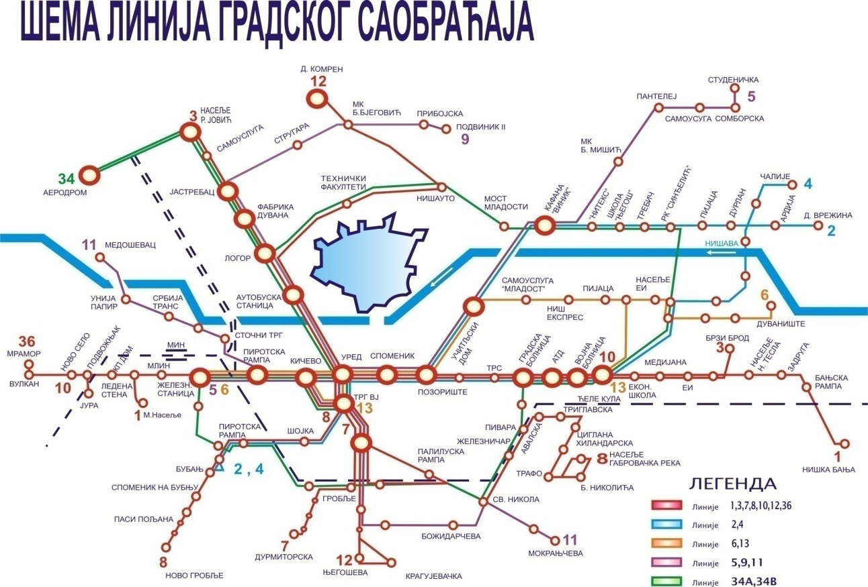

Слика 2. Шема линија градског саобраћаја

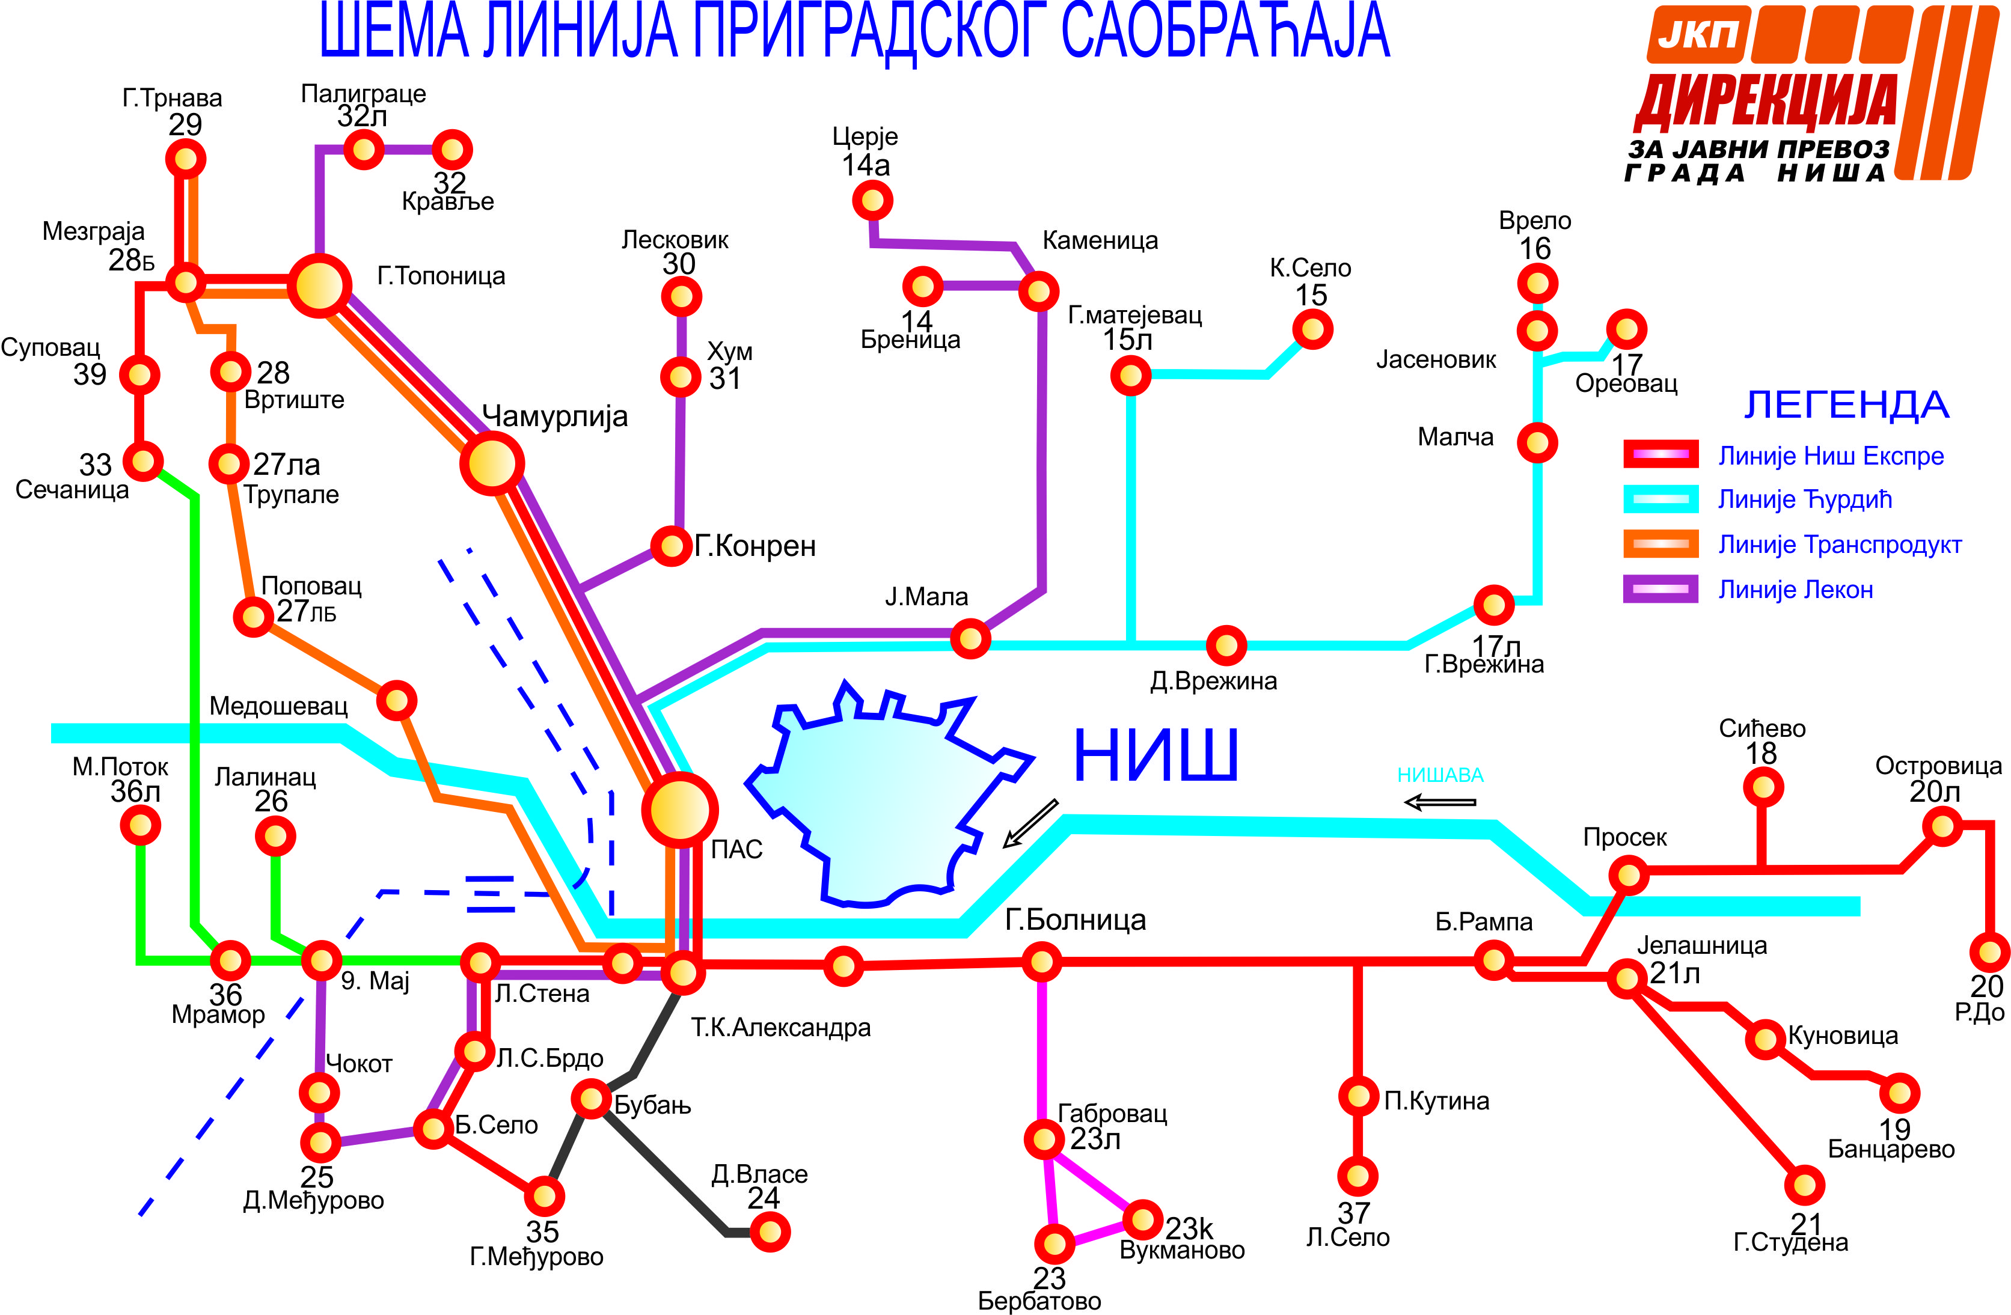
Слика 3. Шема линија приградског саобраћаја

3. МАРКЕТИНГ СТРАТЕГИЈА СА ЦИЉЕВИМА ПРЕДУЗЕЋА

Основни задатак предузећа је да у оквирима важећих прописа, расположивих ресурса и опредељених средстава на највишем могућем степену решава проблеме у области комуналне делатности које су му поверене од стране оснивача.

3.1. ЦЕНОВНА СТРАТЕГИЈА
ЕЛЕМЕНТИ ЗА ЦЕЛОВИТО САГЛЕДАВАЊЕ ПОЛИТИКЕ ЦЕНА УСЛУГА
Елементи за образовање цена комуналних услуга у ЈГПП- у чине:
      - врста, обим и квалитет услуга који се утврђују стандардима и нормативима које је прописао надлежни орган;
      - вредност средстава ангажованих у пружању услуга;
      - обим и квалитет уложеног рада у обављању комуналних услуга;
      - висина материјалних трошкова у обављању комуналних услуга, према стандардима и нормативима утрошака енергије, материјалних и других трошкова или планских калкулација и других елемената у зависности од услова на тржишту и специфичности појединих комуналних услуга.
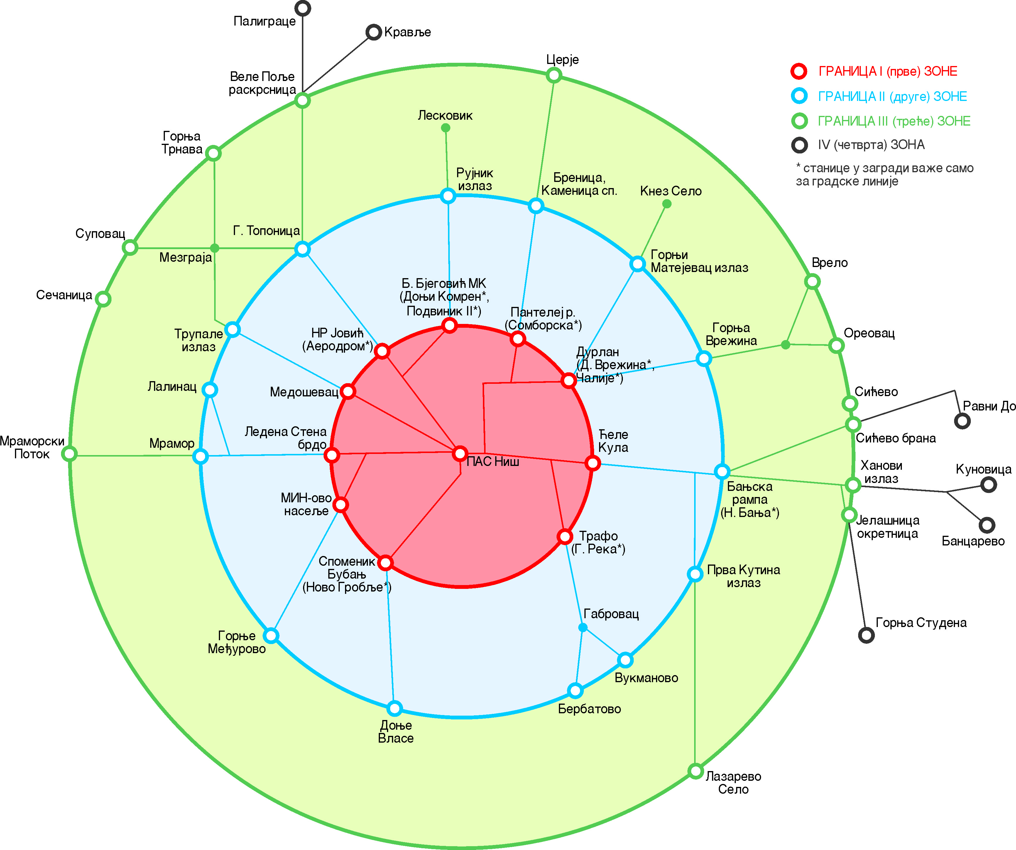

Слика 4. Интегрисани зонски тарифни систем

Избор тарифног система (слика 4) је од увек представљао један од најсложенијих проблема у јавном превозу. Како није могуће сваком путнику утврдити индивидуалну цену, неопходно је одредити групне цене. Због дисперзије града, у Нишу је формиран зонски тарифни систем где цена превоза зависи од броја пређених тарифних зона на мрежи.
Подручје града (слика 5) је подељено на зоне, при чему шири центар града представља унутрашњу зону у којој је измена путника највећа и на коју се додају спољне зоне. Границе зона нису концентрични кругови, већ затворене кружне линије, јер морају да се поклапају са станицама на којима се врши највећа измена путника. Овде се води рачуна да границе зона не пресецају делове града који представљају целину. Битно је напоменути да овакав систем омогућава да се уведе аутоматизација наплате без већих тешкоћа.
Дирекција сматра да цене превоза треба одржавати на прихватљивом нивоу за грађане а да притом не угрожава интересе осталих учесника у систему ЈГПП-а у Нишу.
У циљу побољшања система продаје месечних и полумесечних карата дирекција ће повећати број продајних места како би сви делови града били покривени.

3.2 ПОЗИЦИОНИРАЊЕ
Са аспекта позиционирања ЈКП Дирекције за јавни превоз према систему ЈГПП, постоје три нивоа у целини:
- На првом нивоу је однос са свим путницима, који у првом плану имају интереса за бољим квалитетом живота у којем у великој мери учествује и систем ЈГПП на чијем унапређивању и осавремењивању ће радити Дирекција. Грађани који кроз своја давања према имају интерес да се смање субвенције које град издваја за систем ЈГПП или да их уопште нема. Посебну групу чине грађани са ниским примањима који имају интересе за посебне попусте у цени услуга као што су на пример попусти приликом куповине месечних или појединачних аутобуских карата. Будући инвеститори у граду имају интерес да своје инвестиције реализују на местима која имају добру повезаност јавним превозом, са могућношћу уговарања куповине месечних карата.
- Путници износе захтеве за квалитетном и разгранатом мрежом линија која ће им омогућити да у минималном временском периоду реаллизују потребе - своја изворно циљна путовања. Потребно је пројектовати редове вожње усаглашене са потребама корисника, затим тим истим корисницима понудити гаранцију квалитета услуге. Тарифни систем треба да омогући посебне попусте за одређене социјалне категорије. У сарадњи са другим субјектима града потребно је уредити нише за пристајање аутобуса и опремити стајалишта надстрешницама. Дирекција за јавни превоз ће у сарадњи са Управом за комуналне делатности, енергетику и саобраћај константно сагледавати потребе тржишта и адекватно реаговати, па се као резултат може очекивати предлог корекције мреже линија као и повећавање броја полазака у деловима града са растућим бројем становника.
- На нивоу превозника, чијим се ангажовањем дефинише и производи услуга превоза, Дирекција ће имати за циљ да се остваре повољни услови за рад на тржишту услуга, да се оствари стабилност њиховог пословања у условима у којима раде и омогуће услови за унапређење услуге. Будући уговорни односи са органима надлежним за ЈГПП морају да буду јасно дефинисани да би се обострано избегле ризичне ситуације и да превозници могу да учествују у успеху и резултатима система ЈГПП.

3.3 ПЛАН ПРОМОТИВНИХ АКТИВНОСТИ
На стајалиштима јавног превоза на којима су присутан велики број преседања, Дирекција ће постављати информационе паное са сталним садржајем, које такође за циљ има квалитетније информисање путника у систему јавног превоза. Панои ће садржати све потребне податке који ће се редовно ажурирати, а који су од значаја за кориснике јавног превоза као што су: шема линија, информације о линијама градског превоза, редовима вожњи за стајалиште на коме се налазе, опште информације и остале податке.
У сегменту примене нових технологија који се односи на побољшање квалитета информисања путника у систему ЈГПП-а размотриће се услови за увођење информационих паноа са променљивим садржајем - ЛЕД дисплејева. Дисплеји ће бити повезани са системом ГПС-а и на њима ће моћи да се очитају сви потребни подаци који ће се редовно ажурирати, а који ће се односити на тренутно функционисање јавног превоза у Граду. Информације које ће бити доступне путницима су : време доласка следећег аутобуса на одређено стајалиште, промене траса градских линнија, застоји у саобраћају, време, датум, тренутна температура и сл.

Слика 5. Изглед информационог паноа

Аутобуси који буду укључени у систем јавног превоза у Нишу, а након расписивања тендера за обављање комуналне делатности наредне године, морају бити видно означени. Обавеза сваког возила је да са предње и бочне стране садржи број линије и назив терминуса у смеру кретања као и грб Града Ниша. Унутар возила потребно је информисати путнике о постојећем систему наплате, правима и обавезама, резервисаним местима за седење и безбедности приликом вожње.

Слика 6. Изглед информационе ознаке за аутобус

Пре ступања на снагу новог система јавног превоза у Нишу, Дирекција ће организовти кампању чији ће циљ бити упознавање путника са новинама у систему јавног превоза. Са постојећим системом јавног превоза путници се свакодневно упознају, чиме се добијају информације о линијама на којима се обавља превоз на територији града, редовима вожњи, интервалима полазака на линији, информацијама везаним за легитимације и претплатне карте, важећим попустима, појединачним картама, бесплатном превозу, доплатној карти, продајној мрежи, информационом (Call centru) центру, ноћним поласцима, интегрисаном тарифном систему.
Сервисне информације од значаја за путнике биће достављане путем свих медија. Прелазак са зимског на летњи ред вожње и обратно, корекције постојећих линија, редукција или додавање нових полазака, промена траса линија услед инфраструктурних пројеката, празнични редови вожње, неодржавање полазака су информације битне путницима и потребно их је благовремено доставити.

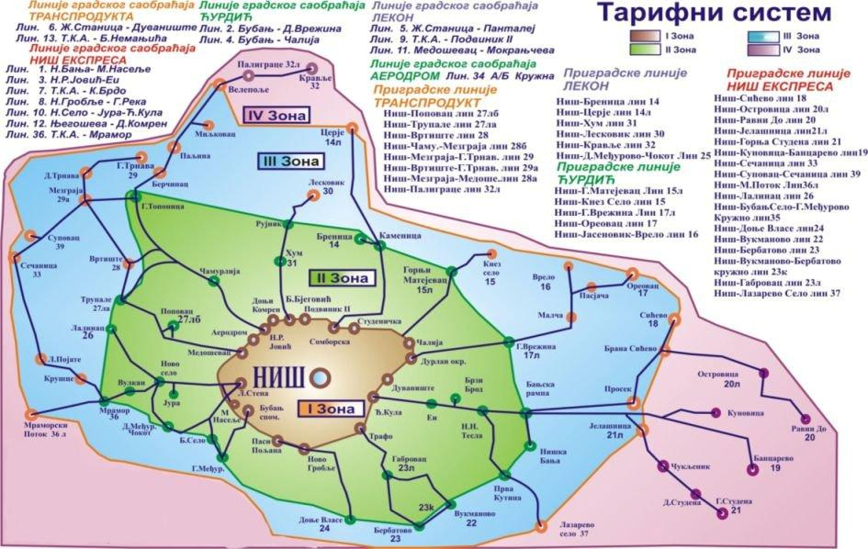
Слика 7. Зонски и тарифни систем у ЈГПП-у Ниш

3.4 КРИТЕРИЈУМИ ЗА КОРИШЋЕЊЕ СРЕДСТАВА У СКЛАДУ СА ЧЛАНОМ 22. СТАВ 4. ЗАКОНА О ЈАВНИМ ПРЕДУЗЕЋИМА

а) Критеријуми за коришћење средстава за спортске активности: - позиција 529
Средства опредељена за учешће запослених на разним спортским манифестацијама планирана су у износу од 150.000 динара. Средства ће се користити на име рекреативног одмора радника, учешћа у традиционалним сусретима и спортским играма комуналаца Србије. Одлуку доноси директор преузећа ценећи значај сваког појединачног расхода.

б) Критеријуми за коришћење средстава за рекламу и пропаганду: - позиција 535
Средства за рекламу и пропаганду биће издвајана у складу са:
- потребом за едукацијом и информисањем грађана мимо редовних ПР активности.
У изабране медије убрајају се електронски медији по следећим критеријумима:
- локална или регионална ТВ станица
- локална радио станица
- резултати истраживања слушаности односно гледаности

За ову намену планирана су средства у износу од 1.100.000 динара.

в) Критеријуми за коришћење средстава за репрезентацију: - позиција 551
Средства намењена за репрезентацију користиће се за послужење у пословним просторијама, угоститељским услугама за посете пословних партнера и користиће се уз сагласност и одлуку директора.
За ову намену планирана су средства у укупном износу 1.000.000 динара

4. ПЛАН ПРУЖАЊА УСЛУГА
Редни број | Назив производа / услуге | Јединица мере | План  2012. | Процена  2012. | План 2013. | Индекси
 |  |  |  |  |  | 5/4 | 6/4 | 6/5
1 | 2 | 3 | 4 | 5 | 6 | 7 | 8 | 9
1. | Планирани број кoнтрола у возилима градског и приградског превоза | ком. | 60 000 | 70 500 | 72 000 | 118 | 120 | 102
2. | Планирани број продатих месечних и полумесечних карата | ком. | 330 000 | 318 000 | 320 000 | 96 | 97 | 101
3. | Планирани број продатих појединачних карата | ком. | 10 080 000 | 9 000 000 | 9 000 000 | 89 | 89 | 100

Табела 1: План пружања услуга
Интегрисани тарифни систем (ИТС) у овом облику у функцији је од 01.09.2008. године. У претходном периоду, услед лоше регулаторне политике и мањкавости одредби из Уговора закљученог између Града и превозника, у систему су се јавили проблеми који у значајној мери отежавају организацију и целокупно функционисање система јавног градског и приградског превоза у Нишу. Ови проблеми се пре свега огледају у начину продаје појединачних карата у возилима. Како основним Уговором није дефинисан начин продаје појединачних карата у возилма, Анексима је дефинисано да то раде кондуктери. До сада је потписано десет Анекса од којих је сваки био неповољнији по Град од претходног, па је и квалитет рада кондуктера опадао. Главне мањкавости у поменутим Анексима су те што су предвиђене симболичне или никакве санкције за утврђене неправилности у раду кондуктера. Неки од драстичних примера су препродаја већ продатих карата где наши контролори морају да евидентирају два пута поменуту неправилност код истог кондуктера да би могао бити санкционисан. Неодржавање планираних полазака од стране превозника за које такође Уговорима није прописана никаква санкција.
Све ово, као и повећан број путника који имају право на бесплатан превоз (овде се пре свега мисли на лица преко 70 година и инвалидна лица) који је евидентиран у претходном периоду, затим лоша економска ситуација у земљи која узрокује смањену мобилност становништва за последицу има опадање броја продатих појединачних карата. На смањење броја продатих појединачних карата свакако има утицаја и смањена запосленост становништва у Граду (у 2010. години тај број је износио 34 000, у 2011. години 35 000, да би се тај број за првих шест месеци у 2012. години већ попео на 36 000 незапослених лица). Такође, анализом је утврђено да до пада продатих појединачних карата долази управо онда када дође до повећања цена карата.
У циљу повећања броја продатих карата и одржавања субвенција које Град издваја за финансирање јавног превоза, ЈКП Дирекција за јавни превоз града Ниша ће у наредном периоду наставити са предузимањем мера за остваривање ових циљева. Активности које ће бити предузете за остварење ових циљева су:
- наставак ангажовања 5 контролора који су били ангажовани у периоду новембар-децембар 2012. године све до потписивања новог Уговора са превозницима. Ово из разлога јер се по расписивању тендера за обављање функције јавног превоза очекује повећани отпор превозника који су и до сада били инертни према предлозима Града и Дирекције.
- повећање броја контрола у односу на претходни период
- повећањем броја контролора биће могуће свакодневно вршење контроле рада кондуктера дуж целе линије, што је у месецу новембру 2012. године дало значајне резултате који се огледају у повећању броја продатих карата за 10% на линијама на којима је вршена контрола на овакав начин.
- појачано ангажовање возила за вршење контроле, чиме се постиже фактор изненађења, што је до сада резултирало повећаним бројем евидентираних неправилности у раду кондуктера.

Превозник | Број контрола 2012 | Број контрола 2013
Транспродукт | 960 | 1000
Ћурдић | 840 | 1000
Лекон | 980 | 1100
Ниш-експрес | 2350 | 2400
Аеродром | 370 | 500
Укупно | 5500 | 6000

Табела 2: План контрола по превозницима на месечном нивоу у 2013. Години
Напомена: План контрола по превозницима односи се на период јануар-август, јер се до 31.08.2013. очекује потписивање новог Уговора о поверавању комуналне делатности превоза путника на територији Града Ниша
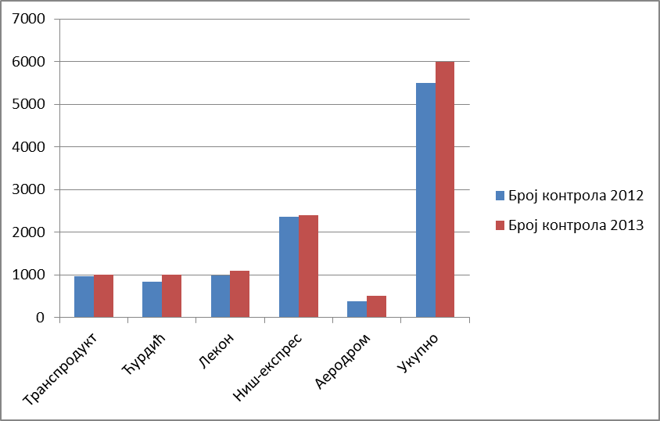
Табела 3 (графички приказ): Планирани број контрола по превозницима на месечном нивоу у 2013. години
5. КАДРОВИ
Како предузеће обаваља комуналну делатност организације, контроле и реализације интегрисаног тарифног система тек годину и по дана, у предузећу нису у потпуности завршени организациони процеси. У наредној години очекује се увођење диспечерско-отправничке службе, као и активности везане за сагледавање постојећег стања јавног превоза у граду. Све ово за циљ има пружање адекватних информација Управи за комуналне делатности, енергетику и саобраћај града Ниша, коју очекује расписивање тендера за комуналну делатност превоза путника у Нишу. Имајући у виду напред наведено, у наредној години предвиђено је запошљавање два нова радника и то у оквиру менаџмента предузећа.
Динамика запошљавања дата је кроз табеларни приказ обрачуна зарада за новозапослене раднике.

Ред  Бр. | Квалификациона структура | План  2012 | Процена  2012 | План  2013 | Индекс
 |  |  |  |  | 4/3 | 5/4
1 | 2 | 3 | 4 | 5 | 6 | 7
1. | НК | 1 | 1 | 1 | 100 | 100
2. | ПК
3. | КВ
4. | ССС | 56 | 56 | 42 | 100 | 75
5. | ВКВ
6. | ВС | 6 | 6 | 6 | 100 | 100
7. | ВСС | 18 | 18 | 20 | 100 | 111
8. | магистри
9. | доктори наука
УКУПНО |  | 81 | 81 | 68 | 100 | 83

Табела 4. Кадрови по квалификационој структури

Редни број | Опсег година | Број радника | % учешћа
1. | од 20-30 | 24 | 29,62
2. | од 31-40 | 30 | 37,04
3. | од 41-50 | 17 | 20,99
4. | од 51-60 | 8 | 9,88
5. | Преко 60 | 2 | 2,47
УКУПНО |  | 81 | 100

Табела 5. Запослени по старосној структури

Редни број | Опсег година | Број радника | % учешћа
1. | до 10 | 58 | 71,61
2. | од 11-20 | 9 | 11,11
3. | од 21-30 | 11 | 13,58
4. | од 31-40 | 3 | 3,70
УКУПНО |  | 81 | 100

Табела 6. Запослени по годинама стажа

Ред  Бр. | Структура | План  2012 | Процена  2012 | План  2013 | Индекс
 |  |  |  |  | 4/3 | 5/4
1 | 2 | 3 | 4 | 5 | 6 | 7
1. | Основна делатност | 65 | 65 | 50 | 100 | 100
2. | Администрација | 13 | 13 | 13 | 100 | 100
3. | Менаџмент | 3 | 3 | 5 | 100 | 166
УКУПНО |  | 81 | 81 | 68 | 100 | 102

Табела 7. Основна делатност, админитрација и менаџмент

Квалификациона структура | Укупно нових радника у 2013. години | I квартал | II квартал | III квартал | IV квартал
НК
ПК
КВ
ССС
ВШЦ
ВСС | 2 | 2
УКУПНО | 2 | 2

Табела 8. Планирана динамика пријема нових радника

6.ФИНАНСИЈСКИ ПЛАН

Код планирања прихода и расхода пошло се од тога да финансијски план буде позитиван, реалан, остварљив, да прати динамику остварења пословања за 2013. годину.

6.1 ПЛАН ПРИХОДА ЗА 2013. ГОД.

Ред. бр. | Врста прихода – услуге | План  2012. | Процена  2012. | План 2013. | Индекс
 |  |  |  |  | 4/3 | 5/3 | 5/4
1 | 2 | 3 | 4 | 5 | 6 | 7 | 8
1. | Приходи од организације и контроле јавног градског и приградског превоза путника | 77.639.632 | 80.655.520 | 95.040.949 | 104 | 122 | 118
2. | Финансијски приходи | 1.764.000 | 1.379.000 | 0 | 78 | 0 | 0
3. | Остали непоменути приходи | 2.560.700 | 0 | 0 | 0 | 0 | 0
УКУПНО: |  | 81.964.332 | 82.034.520 | 95.040.949 | 100 | 116 | 116
(у динарима)
Табела 9. Укупан приход

Пројекција планираног укупног прихода се базира на основу пружања услугe организације, контроле и реализације интегрисаног тарифног система у граду Нишу, као и прихода по основу издавања легитимација и доплатних карта.
6.2. ПЛАН РАСХОДА ПО НАМЕНАМА ЗА 2013. ГОД.
У складу са реализацијом Програма пословања и остваривањем укупних прихода, на одговарајући начин планирани су укупни расходи у износу од 94.969.406 динара.
Динамику раста планираних расхода условљавају физички обим планираних услуга, висина планираних средстава бруто зарада запослених и други расходи.
Овако конципирани план трошкова према обиму и структури у директној је сразмери са постављеним циљевима реализације Програма пословања предузећа. Аналитички приказ планираних расхода за 2013. по врсти и структури дат је у табели која следи:

Ред. бр. | Број конта | Врста трошка / услуге | План  2012 | Процена  2012 | План 2013 | Индекс
 |  |  |  |  |  | 5/4 | 6/4 | 6/5
1 | 2 | 3 | 4 | 5 | 6 | 7 | 8 | 9
1. | 512 | Трошкови алата и инвентара | 2.200.000 | 2.200.000 | 500.000 | 100 | 23 | 23
2. | 512 | Трошкови ост. режијског материјала | 4.400.000 | 4.400.000 | 6.000.000 | 100 | 136 | 136
3. | 512 | Трошкови канцеларијског материјала | 300.000 | 280.000 | 300.000 | 93 | 100 | 107
4. | 512 | Трошкови текућег и инвестиционог одржавање | 100.000 | 76.000 | 200.000 | 76 | 200 | 263
5. | 512 | Трошкови потрошног материјала | 130.000 | 130.000 | 150.000 | 100 | 115 | 115
6. | 512 | Трошкови ауто гума | 20.000 | 0 | 60.000 | 0 | 300 | 0
7. | 513 | Трошкови горива и мазива | 900.000 | 511.120 | 1.800.000 | 57 | 200 | 352
8. | 513 | Трошкови електричне, топлотне и друге енергије | 300.000 | 143.000 | 200.000 | 48 | 67 | 140
9. | 520 | Трошкови зарада | 43.405.865 | 43.386.691 | 54.189.488 | 100 | 125 | 125
10. | 521 | Доприноси на терет послодавца | 7.769.650 | 7.766.218 | 9.699.918 | 100 | 125 | 125
11. | 522 | Трошкови по основу уговора о делу | 90.000 | 76.806 | 300.000 | 85 | 333 | 391
12. | 525 | Трошкови по основу осталих уговора | 150.000 | 45.182 | 200.000 | 30 | 133 | 443
13. | 525 | Трошкови закупнине од физичког лица | 500.000 | 493.308 | 600.000 | 99 | 120 | 122
14. | 526 | Трошкови накнада члановима УО и НО | 1.160.000 | 1.073.245 | 600.000 | 93 | 52 | 56
15. | 529 | Трошкови за службено путовање | 300.000 | 292.128 | 400.000 | 97 | 133 | 137
16. | 529 | Трошкови за превоз на посао и са посла | 1.440.000 | 1.263.659 | 1.400.000 | 88 | 97 | 111
17. | 529 | Трошк. за помоћ, одмор и рекреацију радника | 400.000 | 358.412 | 400.000 | 90 | 100 | 112
18. | 531 | ПТТ услуге | 1.600.000 | 1.381.902 | 1.600.000 | 86 | 100 | 116
19. | 532 | Трошкови одржавања основних средстава | 100.000 | 62.400 | 100.000 | 62 | 100 | 160
20. | 533 | Трошкови закупнина | 2.500.000 | 2.419.422 | 3.920.000 | 97 | 157 | 162
21. | 535 | Трошкови рекламе и пропаганде | 1.100.000 | 800.000 | 1.100.000 | 73 | 100 | 138
22. | 536 | Трошкови истраживања и пројеката | 2.560.000 | 2.244.600 | 3.450.000 | 88 | 135 | 154
23. | 539 | Трошкови ост.услуга | 1.700.000 | 1.421.455 | 2.000.000 | 84 | 118 | 141
24. | 540 | Трошкови амортизације | 1.300.000 | 1.300.000 | 1.000.000 | 100 | 77 | 77
25. | 550 | Трошкови непроизводних услуга | 950.000 | 757.925 | 600.000 | 80 | 63 | 79
26. | 551 | Трошкови репрезентацијe | 850.000 | 760.000 | 1.000.000 | 89 | 118 | 132
27. | 552 | Трошкови премија осигурања | 320.000 | 304.775 | 340.000 | 95 | 106 | 112
28. | 553 | Трошкови платног промета | 650.000 | 590.000 | 650.000 | 91 | 100 | 110
29. | 554 | Трошкови чланарина | 210.000 | 205.110 | 210.000 | 98 | 100 | 102
30. | 555 | Трошкови пореза и других накнада | 50.000 | 30.519 | 100.000 | 61 | 200 | 328
31. | 559 | Остали нематеријални трошкови - обезбеђење | 450.000 | 417.391 | 450.000 | 93 | 100 | 108
32. | 559 | Остали нематеријални трошкови - таксе | 2.660.000 | 420.000 | 500.000 | 16 | 19 | 119
33. | 562 | Камате | 200.000 | 93.900 | 350.000 | 47 | 175 | 373
34. | 564 | Расходи по основу ефеката валутне клаузуле | 400.000 | 285.552 | 400.000 | 71 | 100 | 140
35. | 579 | Остали непоменути расходи | 600.000 | 529.625 | 200.000 | 88 | 33 | 38
 |  | УКУПНО | 81.765.515 | 76.520.345 | 94.969.406 | 94 | 116 | 124

Табела 10. Планирани трошкови

Ред Бр. | Врста трошка (услуге) / прихода | План  2012. | Процена  2012. | План 2013. | Индекс
 |  |  |  |  | 4/3 | 5/3 | 5/4
1 | 2 | 3 | 4 | 5 | 6 | 7 | 8
А) | ПОСЛОВНИ ПРИХОДИ | 77.639.632 | 80.655.520 | 95.040.949 | 104 | 122 | 118
1 | Приходи од услуга | 77.639.632 | 80.655.520 | 95.040.949 | 104 | 122 | 118
2 | Остали пословни приходи | 0 | 0 | 0 | 0 | 0 | 0
Б) | ФИНАНСИЈСКИ ПРИХОДИ | 1.764.000 | 1.379.000 | 0 | 78 | 0 | 0
1 | Приходи од камата | 1.764.000 | 1.379.000 | 0 | 78 | 0 | 0
В) | ОСТАЛИ ПРИХОДИ | 2.560.700 | 0 | 0 | 0 | 0 | 0
1 | Остали приходи | 2.560.700 | 0 | 0 | 0 | 0 | 0
Г) | УКУПНИ ПРИХОДИ | 81.964.332 | 82.034.520 | 95.040.949 | 100 | 116 | 116
А) | ПОСЛОВНИ РАСХОДИ | 80.565.515 | 75.611.268 | 94.019.406 | 94 | 117 | 124
1 | Бруто зараде запослених | 43.405.865 | 43.386.691 | 54.189.488 | 100 | 125 | 125
2 | Трошкови доприноса на терет послодавца | 7.769.650 | 7.766.218 | 9.699.918 | 100 | 125 | 125
3 | Остали пословни расходи | 29.390.000 | 24.458.359 | 30.130.000 | 83 | 103 | 123
Б) | ФИНАНСИЈСКИ РАСХОДИ | 600.000 | 379.452 | 750.000 | 63 | 125 | 198
1 | Трошкови камата | 200.000 | 93.900 | 350.000 | 47 | 175 | 373
2 | Остали фин.расходи | 400.000 | 285.552 | 400.000 | 71 | 100 | 140
В) | ОСТАЛИ РАСХОДИ | 600.000 | 529.625 | 200.000 | 88 | 33 | 38
1 | Остали расходи | 600.000 | 529.625 | 200.000 | 88 | 33 | 38
Г) | УКУПНИ РАСХОДИ | 81.765.515 | 76.520.345 | 94.969.406 | 94 | 116 | 124
 | ДОБИТАК ПРЕ ОПОРЕЗИВАЊА | 198.817 | 5.514.175 | 71.543 | 2.773 | 36 | 1

Табела 11.- Структура укупних прихода и расхода
6.3. ПЛАНИРАНA РАСПОДЕЛA ДОБИТИ ЈАВНОГ ПРЕДУЗЕЋА
На основу члана 49. Закона о јавним предузећима („Сл. гласник РС”. број 119/2012), одлуку о расподели добитка доноси Надзорни одбор уз сагласност Оснивача.

Ред. Бр. | Врста трошка (услуге)/прихода | План  2012. | Процена  2012. | План 2013. | Индекс
 |  |  |  |  | 4/3 | 5/3 | 5/4
1 | 2 | 3 | 4 | 5 | 6 | 7 | 8
1 | УКУПНИ ПРИХОДИ | 81.964.332 | 82.034.520 | 95.040.949 | 100 | 116 | 116
2 | УКУПНИ РАСХОДИ | 81.765.515 | 76.520.345 | 94.969.406 | 94 | 124 | 124
3 | ДОБИТАК ПРЕ ОПОРЕЗИВАЊА | 198.817 | 5.514.175 | 71.543 | 2.773 | 1 | 1

Табела 12. Приходи,расходи
На основу процене укупних прихода и расхода, предузеће у 2013. години планира остварење добитка пре опорезивања у износу од 71.543 динара.

  - ПЛАНИРАНЕ ИНВЕСТИЦИЈЕ У 2013. ГОДИНИ

Ред. бр. | Назив | План  2012. | Процена  2012. | План 2013. | Индекс
 |  |  |  |  | 4/3 | 5/3 | 5/4
1 | 2 | 3 | 4 | 5 | 6 | 7 | 8
1 | Опрема за систематско бројање и мобилност путника | 0 | 0 | 3.000.000 | 0 | 0 | 0
2 | Рачунарска опрема (база података и др.) | 350.000 | 340.000 | 0 | 97 | 0 | 0
3 | Остало | 2.300.000 | 1.771.000 | 0 | 77 | 0 | 0
УКУПНО |  | 2.650.000 | 2.111.000 | 3.000.000 | 80 | 113 | 142
( у динарима)
Табела 13. Инвестициона улагања

Ред. Бр. | Извори | План 2012. | Процена  2012. | План 2013. | Индекс
 |  |  |  |  | 4/3 | 5/3 | 5/4
1 | 2 | 3 | 4 | 5 | 6 | 7 | 8
1 | Сопствена средства | 2.650.000 | 2.111.000 | 3.000.000 | 80 | 113 | 142
2 | Лизинг | 0 | 0 | 0 | 0 | 0 | 0
3 | Преузимање без накнаде | 0 | 0 | 0 | 0 | 0 | 0
УКУПНО |  | 2.650.000 | 2.111.000 | 3.000.000 | 80 | 113 | 142

Табела 14. Извори финансирања инвестицијa
6.5. ПОЛИТИКА ЗАРАДА
Програмом пословања за 2013. годину предвиђена је следећа маса средстава за исплату зарада запосленима:
Месец | План зараде за 2012. год. - бруто | Исплаћене зараде у 2012. год. - бруто | План зараде за 2013. год. - бруто 1 | Индекс
 |  |  |  | 3/2 | 4/2 | 4/3
1 | 2 | 3 | 4 | 5 | 6 | 7
Јануар | 2.910.963 | 2.910.963 | 4.226.431 | 100 | 145 | 145
Фебруар | 3.010.550 | 3.010.550 | 4.366.277 | 100 | 145 | 145
Март | 3.114.523 | 3.114.523 | 4.472.333 | 100 | 144 | 144
Април | 3.244.805 | 3.244.806 | 4.561.780 | 100 | 141 | 141
Мај | 3.426.763 | 3.426.853 | 4.561.780 | 100 | 133 | 133
Јун | 3.458.636 | 3.458.636 | 4.561.780 | 100 | 132 | 132
Јул | 3.551.004 | 3.551.004 | 4.561.780 | 100 | 128 | 128
Август | 3.534.644 | 3.548.774 | 4.561.780 | 100 | 129 | 129
Септембар | 3.558.066 | 3.546.160 | 4.561.780 | 100 | 128 | 129
Октобар | 3.828.419 | 3.819.034 | 4.584.589 | 100 | 120 | 120
Новембар | 4.883.746 | 4.872.274 | 4.584.589 | 100 | 94 | 94
Децембар | 4.883.746 | 4.883.114 | 4.584.589 | 100 | 94 | 94
УКУПНО | 43.405.865 | 43.386.691 | 54.189.488 | 100 | 125 | 125
Табела 15.

а) Месечна динамика исплата бруто зарада за 2013. годину исказана је табеларно.
Планиранa средства за исплату зарада у 2013. утврђују се на основу члана 50. Закона о јавним предузећима („Сл.гласник РС“бр. 119/2012), Уредбе о начину и контроли обрачуна и исплати зарада у јавним предузећима (Сл. гласник РС бр. 5/2006), Нацрта фискалне стратегије за 2013. годину са пројекцијама за 2014. и 2015. годину, које је Министарство финансија и привреде 5. октобра 2012. године објавило на свом сајту и Упуства за припрему Одлуке о буџету локалне власти за 2013. годину и пројекција за 2014. и 2015. годину, које је Министарство финансија и привреде донело и објавило на свом сајту 18. септембра 2012. године, као и на основу Закона о утврђивању максималне зараде у јавном сектору (Сл. гласник РС бр. 93/2012). Као полазна основа за утврђивање масе зарада за 2013. годину коришћена је исплаћена зарада за децембар месец 2012. године, умањена за вредност исплаћених зарада за 15 радника одговарјуће стручне спреме и квалификације који су били примљени на одређено време и којима је престао радни однос закључно са децембром 2012.
Програмом пословања за 2013. годину планира се запошљавање 2 радника високе стручне спреме.
У складу са планираном динамиком њиховог пријема, дошло се до укупне планиране масе средстава за новозапослене раднике у 2013. години, у износу од 2.646.890 динара.
Маса зарада за новозапослене раднике формирана је тако да просечна зарада новозапосленог радника не може бити већа од зараде већ запосленог радника исте стручне спреме, сложености посла, одговорности, услова рада у предузећу, у месецу у којем новозапослени радник ступа на рад, уз исти процентуални раст зараде новозапослених утврђеним као и за старозапослене раднике за 2013. годину.
Прегледи планираних зарада новозапослених радника дати су у приложеним табелама.

б) Критеријуми за обрачун и исплату зарада органа пословодства (менаџмента) у складу су са чланом 4. Уредбе о начину и контроли обрачуна и исплате зарада у Јавним предузећима ( Сл.Гл. Р.С. 5/2006), као и на основу Закона о утврђивању максималне зараде у јавном сектору (Сл. гласник РС бр. 93/2012).
За 2013. годину планирана је маса за исплату зарада пословодства (менаџмента) у висини од 9.504.420 динара. Зараде пословодства ће се обрачунавати и исплаћивати сразмерно пословно – финансијским резултатима предузећа и у складу са уговором о раду (на основу вредности за најједноставнији рад и коефицијента сложености послова и радних задатака). Зарада пословодства садржана је у укупној маси планираних средстава за исплату бруто зарада запослених за 2013. годину.
Послови директора утврђени су Законом о привредним друштвима, Законом о јавним предузећима и Статутом предузећа.
Статут је дефинисао све послове у делу права и обавеза директора од заступања предузећа до одговорности за законитост рада предузећа.
Директор предузећа:

- представља и заступа предузеће без ограничења овлашћења;
- организује и руководи процесом рада и води пословање предузећа;
- одговара за законитост рада предузећа;
- предлаже програм рада и план развоја и предузима мере за њихово спровођење;
- подноси финансијске извештаје, извештаје о пословању и годишњи обрачун;
- извршава одлуке Управног одбора;
- закључује уговоре у име и за рачун предузећа у складу са Статутом и законом;
- одлучује о правима,обавезама и одговорностима запослених;
- одлучује о службеном путу запослених;
- доноси акт о систематизацији уз сагласност Управног одбора;
- врши друге послове одређене законом и Статутом.

Директора предузећа именује и разрешава Скупштина града.
Mандат директора предузећа је четири године.

  - КРИТЕРИЈУМИ ЗА ИСПЛАТУ ОСТАЛИХ НАКНАДА

а) Критеријуми за утврђивање накнаде за Председника и заменика председника Управног и председника Надзорног одбора као и накнаде чланова Управног и Надзорног одбора - позиција 526
Планом за 2013. годину обухваћене су накнаде члановима Управног и Надзорног одбора у износу од 600.000 динара. Месечна паушална накнада за председнике Управног и Надзорног одбора, заменика председника Управног одбора и чланове Управног, односно Надзорног одбора исплаћиваће се у складу са Закључком Градског већа Града Ниша бр. 144/39/2009-03 од 05.02.2009. године и одлукама Управног одбора предузећа.
б) Критеријум за коришћење средстава на име трошкова за службена путовања - позиција 529
Критеријум за коришћење средстава на име трошкова за службена путовања утврђује с на бази планираних потреба предузећа, а у циљу остваривања планираних прихода.Исплата се врши по насталом трошку.Укупан износ планираних средстава износи 400.000 дин.
Доношење социјалног програма је изузетно сложен и дуготрајан процес који подразумева утрвђивање критеријума вишка запослених, њихову квалификациону структуру и средстава за решавање њиховог социјално-економског положаја. Његову сложеност још више истиче чињеница да је за његово доношење потребно ангажовање различитих субјеката, укључујући руководство преузећа и органе локалне самоуправе.

- ПРИЛОЗИ

МЕСЕЦ | ЗАРАДА  (из програма пословања за 2011.год.)* | Исплате по уговорима** | Друга примања (јубиларне награде, солид. помоћ, отпремнине) | Накнада трошкова (за службена путовања, за долазак и одлазак са рада и за рад на терену) | Зарада из добити (дивиденда) | Број  запослених | Број лица ангажованих по уговору
1. | 2. | 3. | 4. | 5. | 6. | 7. | 8.
Јануар | 2.910.963 | 150.000 | 30.000 | 100.000 |  | 53 | 14
Фебруар | 3.010.550 | 150.000 | 30.000 | 100.000 |  | 55 | 14
Март | 3.114.523 | 150.000 | 30.000 | 100.000 |  | 56 | 15
Април | 3.244.805 | 100.000 | 30.000 | 125.000 |  | 56 | 15
Мај | 3.426.763 | 100.000 | 30.000 | 125.000 |  | 59 | 15
Јун | 3.458.636 | 100.000 | 30.000 | 175.000 |  | 59 | 15
Јул | 3.551.004 | 150.000 | 30.000 | 175.000 |  | 61 | 15
Август | 3.534.644 | 200.000 | 30.000 | 175.000 |  | 61 | 15
Септембар | 3.558.066 | 200.000 | 40.000 | 150.000 |  | 61 | 15
Октобар | 3.828.419 | 200.000 | 40.000 | 170.000 |  | 61 | 15
Новембар | 4.883.746 | 200.000 | 40.000 | 170.000 |  | 81 | 15
Децембар | 4.883.746 | 200.000 | 40.000 | 175.000 |  | 81 | 15
УКУПНО | 43.405.865 | 1.900.000 | 400.000 | 1.740.000
ПРИЛОГ 1. Зараде и издаци у 2012. – План

(новчани износи у динарима)

*Без пореза и доприноса послодавца

** Укључене све врсте уговора и накнаде за чланове управног и надзорног одбора

ПРИЛОГ 2. Зараде и издаци у 2012. – Процена

МЕСЕЦ | ЗАРАДА  (из ПП ОД и ЗИП образаца)* | Исплате по уговорима** | Друга примања (јубиларне награде, солид. помоћ, отпремнине) | Накнада трошкова (за службена путовања, за долазак и одлазак са рада и за рад на терену) | Зарада из добити (дивиденда) | Број запослених | Број лица ангажованих по уговору
1 | 2 | 3 | 4 | 5 | 6 | 7 | 8
Јануар | 2.910.963 | 130.712 |  | 148.433 |  | 51 | 8
Фебруар | 3.010.550 | 153.121 |  | 85.313 |  | 52 | 9
Март | 3.114.523 | 153.121 | 20.000 | 95.534 |  | 56 | 9
Април | 3.244.806 | 153.121 | 54.206 | 93.394 |  | 56 | 9
Мај | 3.426.853 | 130.531 |  | 106.672 |  | 59 | 8
Јун | 3.458.636 | 130.531 |  | 97.974 |  | 59 | 8
Јул | 3.551.004 | 130.531 |  | 87.685 |  | 59 | 8
Август | 3.548.774 | 130.531 |  | 78.764 |  | 59 | 8
Септембар | 3.546.160 | 139.567 |  | 99.114 |  | 60 | 9
Октобар | 3.819.034 | 130.531 |  | 126.919 |  | 60 | 8
Новембар | 4.872.274 | 130.531 | 54.206 | 197.116 |  | 81 | 8
Децембар | 4.883.114 | 175.713 | 230.000 | 338.869 |  | 81 | 10
УКУПНО | 43.386.691 | 1.688.541 | 358.412 | 1.555.787
(новчани износи у динарима)
* Без пореза и доприноса послодавца
** Укључене све врсте уговора и накнаде за чланове управног и надзорног одбора

ПРИЛОГ 3. Зараде и издаци –План 2013. – Старозапослени

МЕСЕЦ | ЗАРАДА (из ПП ОД и ЗИП образаца) * | Исплате по уговорима ** | Друга примања (јубиларне награде, солидарна помоћ, отпремнине) | Накнада трошкова (за службена путовања, за долазак и одлазак са рада и за рад на терену) | Зарада из добити (дивиденда) | Број запослених | Број лица ангажованих по уговору
1 | 2 | 3 | 4 | 5 | 6 | 7 | 8
Јануар | 4.226.431 | 150.000 | 20.000 | 210.000 |  | 66 | 10
Фебруар | 4.226.431 | 150.000 | 20.000 | 140.000 |  | 66 | 10
Март | 4.226.431 | 150.000 | 20.000 | 140.000 |  | 66 | 11
Април | 4.310.960 | 150.000 | 20.000 | 140.000 |  | 66 | 8
Мај | 4.310.960 | 150.000 | 60.000 | 140.000 |  | 66 | 8
Јун | 4.310.960 | 150.000 | 60.000 | 130.000 |  | 66 | 8
Јул | 4.310.960 | 100.000 | 20.000 | 130.000 |  | 66 | 8
Август | 4.310.960 | 100.000 | 20.000 | 130.000 |  | 66 | 8
Септембар | 4.310.960 | 120.000 | 20.000 | 130.000 |  | 66 | 8
Октобар | 4.332.515 | 120.000 | 40.000 | 130.000 |  | 66 | 8
Новембар | 4.332.515 | 120.000 | 50.000 | 130.000 |  | 66 | 8
Децембар | 4.332.515 | 120.000 | 50.000 | 130.000 |  | 66 | 8
УКУПНО: | 51.542.598 | 1.580.000 | 400.000 | 1.680.000
` (новчани износи у динарима)
*Без пореза и доприноса послодавца
** Укључене све врсте уговора и накнаде за чланове управног и надзорног одбора
Напомена: код броја ангажованих лица садржан је број планираних извршилаца

ПРИЛОГ 4. Зараде и издаци – План 2013. - Новозапослени

МЕСЕЦ | ЗАРАДА (из ПП ОД и ЗИП образаца) * | Исплате по уговорима ** | Друга примања (јубиларне награде, солидарна помоћ, отпремнине) | Накнада трошкова (за службена путовања, за долазак и одлазак са рада и за рад на терену) | Зарада из добити (дивиденда) | Број запослених | Број лица ангажованих по уговору
1 | 2 | 3 | 4 | 5 | 6 | 7 | 8
Јануар | 0 | 10.000 |  | 10.000 |  |  | 1
Фебруар | 139.846 | 10.000 |  | 10.000 |  | 1 | 1
Март | 245.902 | 10.000 |  | 10.000 |  | 2 | 1
Април | 250.820 | 10.000 |  | 10.000 |  | 2 | 1
Мај | 250.820 | 10.000 |  | 10.000 |  | 2 | 1
Јун | 250.820 | 10.000 |  | 10.000 |  | 2 | 1
Јул | 250.820 | 10.000 |  | 10.000 |  | 2 | 1
Август | 250.820 | 10.000 |  | 10.000 |  | 2 | 1
Септембар | 250.820 | 10.000 |  | 10.000 |  | 2 | 1
Октобар | 252.074 | 10.000 |  | 10.000 |  | 2 | 1
Новембар | 252.074 | 10.000 |  | 10.000 |  | 2 | 1
Децембар | 252.074 | 10.000 |  | 10.000 |  | 2 | 1
УКУПНО | 2.646.890 | 120.000 |  | 120.000
(новчани износи у динарима)
*Без пореза и доприноса послодавца
** Укључене све врсте уговора и накнаде за чланове управног и надзорног одбора

ПРИЛОГ 5. Зараде и издаци –План 2013. – Збир (старозапослени+новозапослени) – Образац 3

МЕСЕЦ | ЗАРАДА (из ПП ОД и ЗИП образаца) * | Исплате по уговорима ** | Друга примања (јубиларне награде, солидарна помоћ, отпремнине) | Накнада трошкова (за службена путовања, за долазак и одлазак са рада и за рад на терену) | Зарада из добити (дивиденда) | Број запослених | Број лица ангажованих по уговору
1 | 2 | 3 | 4 | 5 | 6 | 7 | 8
Јануар | 4.226.431 | 160.000 | 20.000 | 220.000 |  | 67 | 11
Фебруар | 4.366.277 | 160.000 | 20.000 | 150.000 |  | 67 | 11
Март | 4.472.333 | 160.000 | 20.000 | 150.000 |  | 68 | 12
Април | 4.561.780 | 160.000 | 20.000 | 150.000 |  | 68 | 9
Мај | 4.561.780 | 160.000 | 60.000 | 150.000 |  | 68 | 9
Јун | 4.561.780 | 160.000 | 60.000 | 140.000 |  | 68 | 9
Јул | 4.561.780 | 110.000 | 20.000 | 140.000 |  | 68 | 9
Август | 4.561.780 | 110.000 | 20.000 | 140.000 |  | 68 | 9
Септембар | 4.561.780 | 130.000 | 20.000 | 140.000 |  | 68 | 9
Октобар | 4.584.589 | 130.000 | 40.000 | 140.000 |  | 68 | 9
Новембар | 4.584.589 | 130.000 | 50.000 | 140.000 |  | 68 | 9
Децембар | 4.584.589 | 130.000 | 50.000 | 140.000 |  | 68 | 9
УКУПНО | 54.189.488 | 1.700.000 | 400.000 | 1.800.000
(новчани износи у динарима)
*Без пореза и доприноса послодавца
** Укључене све врсте уговора и накнаде за чланове управног и надзорног одбора

ПРИЛОГ 6.
РАСХОДИ ПО УГОВОРИМА  (у динарима) | Бр. | Претходна година  (План 2012) | Текућа година  (План 2013) | % текућа/претходна
Трошкови уговора о привременим и повременим пословима | 1 | 0 | 0 | 0
Уговори о делу | 2 | 90.000 | 300.000 | 333
Уговори о допунском раду | 3 | 150.000 | 200.000 | 133
Трошкови накнада члановима Управног и Надзорног одбора | 4 | 1.160.000 | 600.000 | 52
Закуп пословног простора - закуподавац физичко лице | 5 | 500.000 | 600.000 | 120
У К У П Н О ( 1 + 2 + 3 + 4 +5) |  | 1.900.000 | 1.700.000 | 89

ПРИЛОГ 7.
ДРУГА ПРИМАЊА ( у динарима ) | Бр. | Претходна година  (План 2012) | Текућа година  (План 2013) | % текућа/претходна
Отпремнине | 1 | 0 | 0
Солидарна помоћ | 2 | 200.000 | 200.000 | 100
У К У П Н О (1 + 2) | 3 | 200.000 | 200.000 | 100
Јубиларне награде | 4
У К У П Н О ( 3 + 4 ) | 5 | 200.000 | 200.000 | 100
Остала друга примања | 6 | 200.000 | 200.000 | 100
УКУПНО ( 5 + 6 ) | 7 | 400.000 | 400.000 | 100

ПРИЛОГ 8.
НАКНАДА ТРОШКОВА ( у динарима) | Бр. | Претходна година  (План 2012) | Текућа година  (План 2013) | % текућа/претходна
Накнада трошкова смештаја и исхране на службеном путу | 1 | 200.000 | 300.000 | 150
Накнада трошкова превоза на службеном путу | 2 | 100.000 | 100.000 | 100
Накнада трошкова превоза на радно место и са радног места | 3 | 1.440.000 | 1.400.000 | 97
Накнада трошкова за смештај и исхрану на терену | 4
Остале накнаде трошкова запосленима | 5
У К У П Н О ( 1 + 2 + 3 + 4 + 5 ) |  | 1.740.000 | 1.800.000 | 103

ПРИЛОГ 9.
ЗАРАДА ИЗ ДОБИТИ (у динарима) | Претходна  година  (План) | Претходна  година  (Реализација) | Текућа  година | %  (3/1)*100 | %  (3/2)*100
 | 1 | 2 | 3 | 4 | 5
Зараде из добити

ПРИЛОГ 10.
За ове намене средства нису планирана
ЈУБИЛАРНЕ НАГРАДЕ(у динарима)
Месец | Јубиларне награде  (План 2012.) | Јубиларне награде  (Реализација 2012.) | Јубиларне награде  (План 2013.) | Број  прималаца  (План 2012) | Број  прималаца  (Реализација 2012) | Број  прималаца  (План 2013) | Просек  (1/4) | Просек  (2/5) | Просек  (3/6) | % (3/1*100) | % (7/9)*100)
 | 1 | 2 | 3 | 4 | 5 | 6 | 7 | 8 | 9 | 10 | 11
Јануар
Фебруар
Март
Април
Мај
Јун
Јул
Август
Септембар
Октобар
Новембар
Децембар
УКУПНО

ПРИЛОГ 11.

ОТПРЕМНИНЕ (у динарима)
За ове намене средства нису планирана.
Месец | Отпремнине  (План 2012.) | Отпремнине  (Реализација 2012.) | Отпремнине  (План 2013.) | Број  прималаца  (План 2012) | Број  прималаца  (Реализација 2012) | Број  прималаца  (План 2013) | Просек  (1/4) | Просек  (2/5) | Просек  (3/6) | % (3/1*100) | % (7/9)*100)
 | 1 | 2 | 3 | 4 | 5 | 6 | 7 | 8 | 9 | 10 | 11
Јануар
Фебруар
Март
Април
Мај
Јун
Јул
Август
Септембар
Октобар
Новембар
Децембар
УКУПНО

